农业地域类型及可持续发展
农业区位因素：
自然因素：
社会经济因素：
主要农业地域类型:

可持续发展措施：

一、单选题
高原夏菜又称冷凉蔬菜或错季蔬菜,“家族”里有大白菜、西兰花、娃娃菜等成员,多种植在海拔1500米以上的高原。兰州市榆中县是我国著名的高原夏菜生产基地,当地将蔬菜基地设在远离城市的高原上,依据海拔高低,梯次播种多类蔬菜,从每年5月下旬到10月初持续采收上市,并迅速销往东南沿海。据此完成第1~2题。
1.兰州发展高原夏菜的自然区位条件是
A.夏季光照充足,热量条件好 B.气候湿润,灌溉水源充足
C.地形平坦,土壤深厚肥沃 D.海拔高,气候温凉
2.高原夏菜能迅速占领南方市场,主要得益于
①运输成本低 ②产品质量优良 ③具有良好的上市档期 ④邻近消费市场
A.①② B.②③ C.①③ D.②④
2018年云南种植花卉面积约11万公顷,鲜切花产量116亿枝。云南凭借自身的优势条件和我国农业产业结构调整、西部大开发时机,已逐渐发展为我国花卉产业带。据此完成第3~4题。
3.云南发展花卉产业的优越自然条件是
A.气候 B.地形 C.土壤 D.生物多样性
4.与世界主要花卉生产国相比,云南发展花卉产业的人文优势是
A.劳动力丰富 B.科技发达 C.交通便利 D.市场广阔
“互联网＋农业”是指利用互联网的新技术、新理念带动农业产业化发展，以互联网之长补农业之短的模式。农民通过互联网获取市场信息、寻求技术支持、开展网络销售等。“互联网＋农业”通过众多成熟的电子商务平台，将农产品销售直接面向网络消费群体，可有效解决因信息不畅而导致的农产品滞销问题。据此完成5～7题。
5．在“互联网＋”背景下，对农业增产影响最大的因素是
A．气候条件 B．劳动力素质 C．淡水资源 D．科技水平
6．下列问题中，可以利用“互联网＋”直接解决的是
A．土壤肥力低 B．农业生产市场定位差
C．农业生产机械化水平低 D．交通运输不便
7．利用“互联网＋”销售农产品，需要首先改善
A．物流配送服务 B．冷藏保鲜技术 C．乡村道路条件 D．农产品加工技术
珠江三角洲传统的“桑基鱼塘”目前已变成“杂基鱼塘”，基面改种蔬菜、花卉、水果，大片的农田变成了果园、花卉基地、无公害蔬菜基地、特种禽畜渔业基地。据此回答第8题。
8．珠江三角洲传统“桑基鱼塘”转向“杂基鱼塘”，引起这种变化的主要原因是
A．农业技术的改进 B．劳动力的转移 C．市场需求的变化 D．国家政策的改变
9．地中海沿岸是世界著名的园艺业分布区。近年来，地中海沿岸的园艺业不仅种植品种不断增加，且规模也不断扩大，引起此变化的主要因素是
A．市场 B．科技 C．交通运输 D．劳动力
下图是澳大利亚混合农业区分布图。读图完成10题。
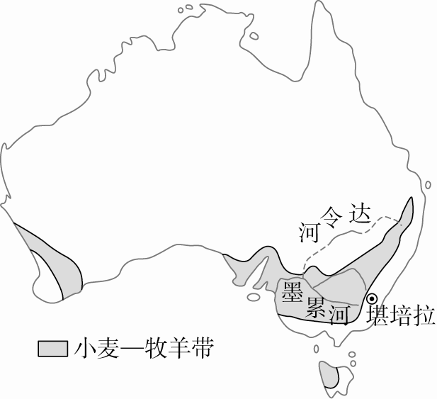
10.该种混合农业的优点包括
A．对市场的适应性强，收入较稳定 B．便于投入大量劳动力精耕细作
C．河流众多，灌溉便利，单产高 D．与当地湿润多雨的气候相适应
汶川县位于四川盆地西北部边缘，其甜樱桃原产欧洲，性喜冷凉干燥，要求日照充足，由于对生态条件要求严格，适应区域狭小，全国种植面积不大。读2016年汶川岷江甜樱桃各大产区(102°51′E～103°44′E，30°45′N～31°43′N)鲜果上市时间表，完成11～12题。
时间 | 分布区 | 海拔
5月15日至5月25日 | 绵虒镇三官庙村、高店子村及克枯乡河坝村等 | 1 100～1 400米
5月25日至5月31日 | 威州镇秉里村、雁门乡麦地村等 | 1 400～1 600米
5月31日至6月中旬 | 威州镇增坡村、布瓦村及克枯乡周达村等 | 1 600～2 000米
11．汶川岷江甜樱桃各大产区鲜果上市时间差异的主导因素是
A．市场 B．纬度 C．海拔 D．品种
12．汶川岷江甜樱桃上市时间差异大，时间长，这有利于
A．提高市场竞争力 B．可合理安排劳动时间
C．提高甜樱桃品质 D．形成良性的生态系统
下图是几个地区(a、b、c)农业基本情况比较图，读图，完成13～14题。
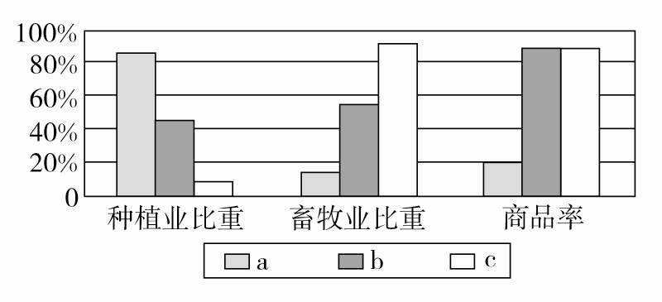
13．a地区的农业地域类型可能是
A．季风水田农业 B．混合农业 C．商品谷物农业 D．种植园农业
14．与b地区农业相似的地区是
A．刚果盆地 B．四川盆地 C．大自流盆地 D．墨累—达令盆地

读稻田养蟹示意图,完成第15~16题。
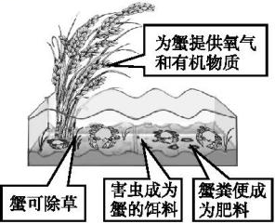
15.季风水田农业的生产特点是
A.商品率高 B.机械化水平高 C.精耕细作 D.专业化程度高
16.与单纯种植水稻相比,稻田养蟹可以
①减少耕地使用面积 ②进行大规模机械化生产③增加农产品的类型和产量 ④减少农药和化肥的使用量
A.①② B.①④ C.②③ D.③④
2019年1月31日《人民日报》以“4 000公里,南菜北运”为标题,讲述了一名司机驾车从广西运输蔬菜水果至新疆的经历。本次运输于1月27日从广西出发,途经贵州、重庆、四川、陕西、甘肃,1月30日晚到达新疆。据此,完成第17题。
17.南菜北运对输出地的主要影响有
①增加农民收入 ②加大保鲜技术投入 ③降低商业网点等级 ④改变城市内部路网结构
A.①② B.①③ C.②④ D.③④
湖北省西北山区的某个乡种植玉米。但由于海拔高,秋天玉米还没有成熟就枯萎了。后来,当地农民推广使用“地膜覆盖技术”,春季可以提前播种出苗,玉米就能完全成熟了。据此完成第18~19题。
18.以前,造成此山区玉米不能完全成熟的自然因素是
A.水分 B.地形 C.土壤 D.市场
19.后来,玉米能够成熟是因为
A.全球变暖,温度提高 B.运用技术,调节热量 C.改善光照 D.提高土壤肥力
下图是美国农业带分布图，读图，据此完成20～21题。
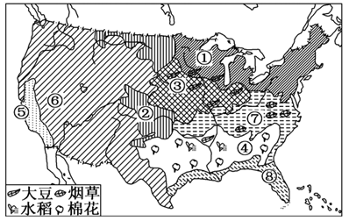
20．①农业带形成的主要原因
A．农业专门化布局，临近大城市 B．气候湿冷，利于多汁牧草生长
C．在五大湖周围，交通便利 D．土地贫瘠，不利于农作物生长
21．②③农业带形成的条件有
①大部分属温带和亚热带，水热条件配合较好
②中部是广阔的平原，地势平坦开阔
③有密西西比河和五大湖提供充足的水源
④肥沃（世界三大黑土分布区之一）
⑤高度发达的商品经济——经济效益对农业区域专门化起决定性作用
⑥完整而便捷的交通运输网络——有利于农产品的流通和出口，促进了生产区域专门化的发展
A．①②③⑤ B．②③⑤⑥ C．①③④⑤ D．①②③④⑤⑥
枸杞是宁夏五宝之一，宁夏境内的中宁县是我国著名的枸杞之乡，已经有600多年的种植历史。据此完成22～23题。
22．该地区枸杞质地优良的自然原因是
A．科技创新，培育优质品种 B．光照充足，昼夜温差大
C．水源充足，黑土肥沃 D．市场需求量大
23．该地区农业发展过程中存在的生态问题有
A．坡地开荒导致水蚀严重 B．过度开垦导致土地荒漠化
C．不合理灌溉导致土壤酸化、板结 D．农业结构调整导致酸雨增加
农作物南繁(我国作物育种的专业术语)是指把北方种植一代的农作物育种材料,移至南方再种植一代或两代,即在南方、北方交替种植。我国海南岛南繁基地,农业科研人员说它是“育种的天堂”,还有人说它是“天然温室”。据此完成第24~26题。
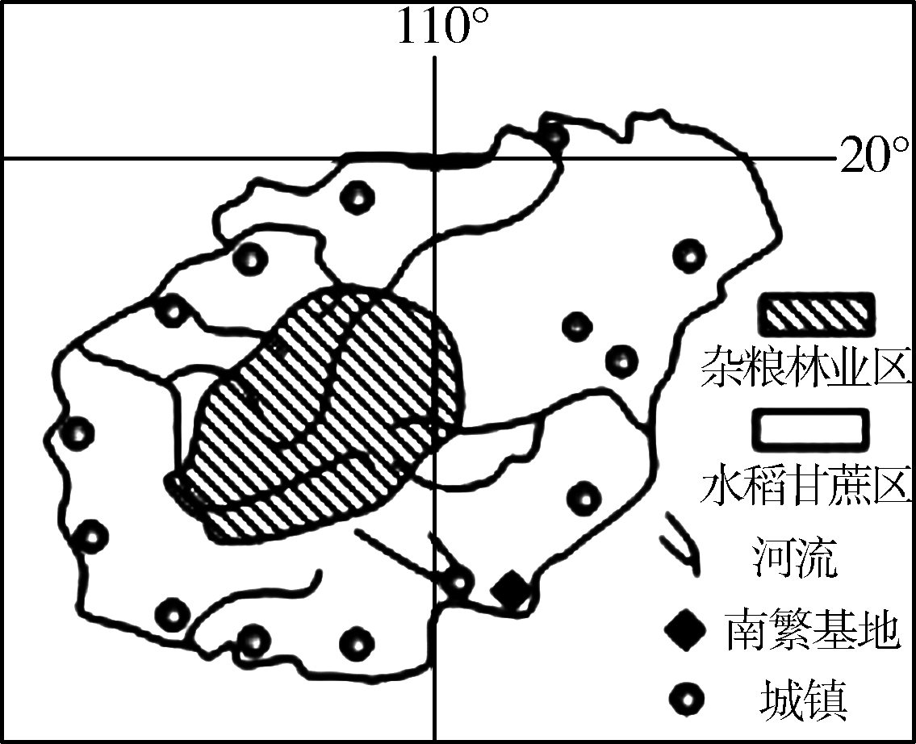
24．海南岛主要的农业地域类型是
A．热带迁移农业 B．季风水田农业 C．商品谷物农业 D．大牧场放牧业
25．南繁基地被誉为“国家种业硅谷”，该地培育农作物新品种的优势自然条件是
A．临南海，靠近东南亚，地理位置优越 B．纬度低，光照、热量、水分条件优越
C．地广人稀，耕地广阔，土地租金低 D．季风气候，雨热同期
26.推测甲地区作为南繁基地最繁忙的时间可能是
A.3月到5月 B.9月到次年5月 C.5月到7月 D.7月到9月
27．东北成为我国重要的商品粮基地的主要原因是
A．耕地面积小，不适宜大规模机械化耕作 B．宜农荒地多
C．人少地多，人均耕地广 D．红壤肥沃
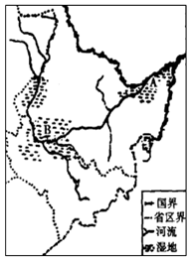
湿地是人类珍贵的自然遗产，我国近年在东北开展了20多项湿地保护示范工程，对约530万公顷的湿地进行保护。读图，回答28～30题。

28．三江平原沼泽面积广的原因是
①东北地区寒冷的气候和冻土的发育，使土壤中的水分不易排干
②降水较少，但洼地积水
③地势低平，雨水较多，每当夏季，水洼连串
④荒地多，人为影响小
A．①② B．③④ C．①③ D．②④

29．建国后，东北湿地由“北大荒”变成“北大仓”，而环境问题也突现出来。下列环境问题与其不相关的是
A．土地盐碱化 B．物种骤减 C．酸雨加重 D．沙暴增加
30．东北地区今后粮食增产的根本途径是
A．发挥现有耕地的生产潜力，提高单产 B．积极开垦荒地
C．实现大规模机械化耕作 D．改变耕作制度，实现一年三熟
二、综合题
31．阅读图文资料，完成下列问题。(13分)
材料一 年降水量仅200mm左右但蒸发量达1600mm的宁夏平原，因黄河贯穿，湖泊众多，加之贺兰山的“守护”，盛产稻米、枸杞等名特优产品，有着“塞上江南”的美誉。

材料二 宁夏被国家医药管理局确定为全国唯一的药用枸杞产地，有“中国枸杞之乡”的美名。“十二五”以来，宁夏枸杞种植面积占全国种植面积的45%，出口量占全国一半以上。

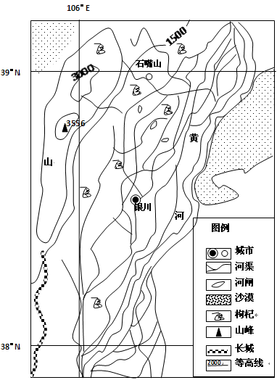
材料三 宁夏有近30家枸杞产品加工企业，但加工总量不到枸杞总产量的6%，枸杞产业缺少带动力强、成规模的龙头企业，枸杞深加工产品少、档次低，形成不了强有力的竞争力。宁夏枸杞产业缺乏品牌与原产地保护意识，假冒品牌充斥市场，影响了农民的收益。宁夏枸杞产品有些存在大量使用化肥和高残留农药的现象。

(1)试分析宁夏平原稻米品质优良的自然原因。（3分）

(2)近年来该地区“深水淹灌”（即先修筑引水渠和地边埂再深水灌溉，耗水量较大）稻田面积有不断扩大趋势，很多专家表示担忧，试分析原因。（3分）

(3)请为宁夏平原（干旱、半干旱区）水稻可持续发展提出可行性措施。（3分）

(4)为宁夏枸杞产业的进一步发展献计献策。（4分）

31．阅读图文材料，回答下列问题。（15分）
材料一 “亚洲某农作物分布图（甲图）”和“美国部分农业地带分布图（乙图）”。
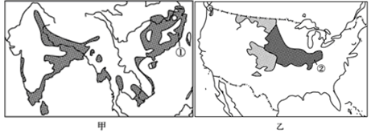
材料二 为研究当地农业发展状况，地理研究性学习小组对甲图中①地某村进行了调查，获得如下资料：
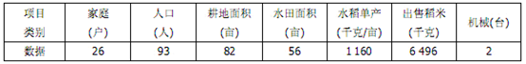
（1）甲图中①地农业地域类型是 ，简要评价该地农业发展的气候条件。（5分）

（2）根据材料二分析：该村农业发展中存在的主要问题有哪些？（3分）

（3）乙图中②地区的主要农作物是 ；农业地域类型是 。（4分）
（4）美国五大湖沿岸发展的主要农业地域类型是 ，试分析该地发展该农业地域类型的主要区位条件。（3分）

33.(12分)读我国东南沿海某地区图,完成下列各题。
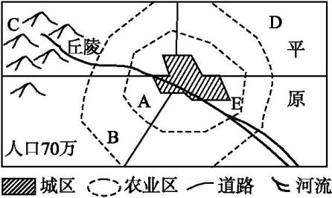
(1)该城市若计划布局以下农业区:①粮食产区,②蔬菜园艺区,③乳肉家禽畜牧业区,④果树林区。合理的布局是(填代号):
A为 ,B为 ,C为 ,D为 。简述布局②的理由。(6分)
(2)随着“菜篮子放心工程”和“绿色食品工程”的实施,E地区蔬菜基地面积迅速减小,并发生向城市西北方向转移的趋向,主要原因是 。(2分)

(3)该市意欲发展成为蔬菜生产基地,请你描述这一设想得以立足的区位条件,包括自然条件和社会经济条件。(4分)

《农业地域类型及可持续发展》练习参考答案
1-10： DBAAD BACAA
11-20: CAADC DABBA
21-30: DBBBB BCCCA
31.【答案】
(1)光照充足；昼夜温差大；纬度较高，水稻生长周期长
(2)河流下游水量减少
 土地沙漠化、盐碱化
 生物多样性减少。
(3)改进农业灌溉技术。
 增加科技投入，培育良种，提高单产。
 依据水资源的环境承载力，
控制水稻种植面积。
（4）深加工，延长产业链，提高附加值（推进农业产业化进程）
 树立品牌意识。
 发展生态农业
拓展旅游、文化市场，实行经营多元化
32.【答案】
（1）季风水田农业 利：夏季高温多雨，雨热同期；弊：季风气候不稳定，旱涝灾害多发。
（2）人多地少、生产规模小；商品率低；机械化水平低。
（3）玉米 商品谷物农业
（4）乳畜业 气候温凉湿润，适宜多汁牧草种植；城市密集，人口众多，市场广阔；交通便利。
33.【答案】
(1)② ③ ④ ① 理由:蔬菜园艺区产品为时鲜业,市场需求量大,同时保鲜保质期较短,因此需要布局在城市近郊。
(2)E处位于流经城市河流的下游,蔬菜的灌溉水源容易受到污染
(3)自然条件:气候温暖湿润(光热充足、降水充沛)、地形平坦开阔(土壤肥沃、灌溉水源充足);社会经济条件:交通运输便捷(交通运输条件的改善、冷藏保鲜技术的发展等)、劳动力充足、政府政策支持等。(注意:气候和交通两个条件必答)

